

高爾夫》2019年拉開序幕，柯普卡保衛球王看自己
羅開Golf 頻道2019年1月2日 下午10:43

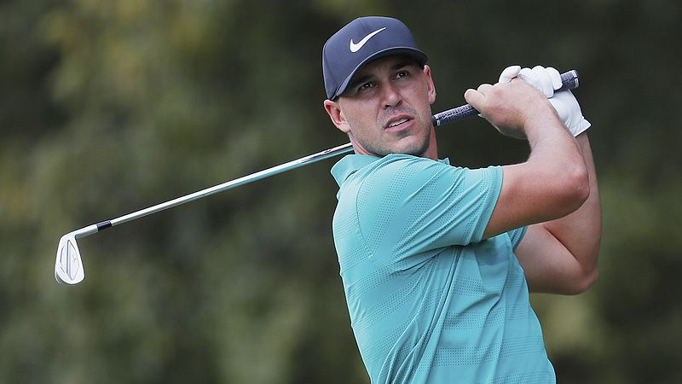高爾夫》2019年拉開序幕，柯普卡保衛球王看自己

【羅開新聞中心Minsey Weng綜合報導 圖╱Getty Images╱美巡賽提供】日曆換成2019年了，不過才新年的第二天，最新的世界排名自然是去年的年終排名，美國選手Brooks Koepka（布魯克斯•柯普卡）進入第九週的統治期，本週企圖在夏威夷進行的Sentry Tournament of Champions（美巡冠軍賽）擴大與英格蘭名將Justin Rose（賈斯汀•羅斯）之間的差距。
事實上，羅斯有機會在去年第五十週的BNI Indonesian Masters presented by BTN（印尼名人賽）重返世界之巔，並登上年終球王寶座，但決賽日沒打好，從原本的並列第四落居並列十七，最後以0.0152分敗給季末連續休兵六週的柯普卡。
回顧2018年球季，柯普卡分別贏得美國公開賽和PGA錦標賽，兩場大賽各得一百分，另外奪得價值五十四分的THE CJ CUP @ Nine Bridges（希杰盃），加上一個第二和三個前十，總積分來到413.886分，不如羅斯的461.260分，但靠著參賽場數少了五場，反而以9.6248分傲視群雄。
休息了一個半月，柯普卡在夏威夷茂伊島的Plantation Course at Kpalua（卡帕露亞普蘭泰遜球場）重返工作崗位，不過這也意味著下週出爐的世界排名，他將增加一場比賽，所以這趟夏威夷之旅還得保持競爭力，才能順利保住球王大位。
總結上個賽季共出現四位不同的球王，其中Dustin Johnson（達斯汀•強森）在位三十五週最久，目前名列第三，落後柯普卡1.3879分，本週將衛冕美巡冠軍賽，他去年獨得五十六分。
今年的美巡冠軍中陣容堅強，十大高手出席了八位，包括Justin Thomas（賈斯汀•湯瑪斯）和Rory McIlroy（羅瑞•麥克羅伊）兩位前世界球王，其中排名第八的麥克羅伊重返榮耀只差3.6558分，一波二連勝就足以站上球王攻擊發起線的位置。

